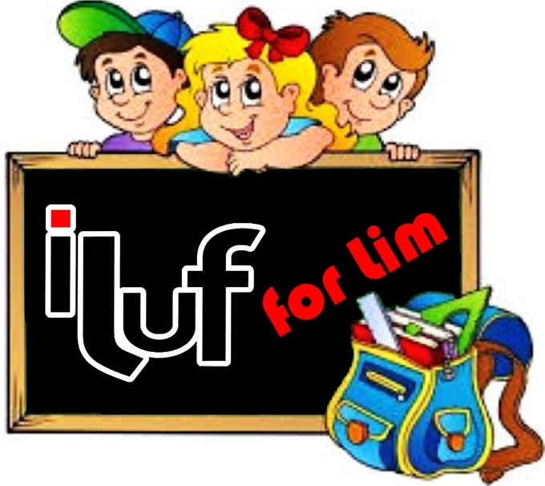

20 settembre 2014
Il Branco dei lui
vi invita alla serata che si terrà nella strunura politunzionale
presso il campo sportivo di Barzago

Dalle19 salamella e patatine
Alle 21 llUF in concerto

l'intero ricavato della serata sarà donato alla scuola primaria di Barzago per l'acquisto
di una lavagna·um·e altro materiale scolastico

VI ASPEfiiAMO NUMEROSI

